Что нужно знать родителям об исследованиях, которые могут быть назначены ребенку с речевой патологией

(Н.В. Нищева «Если ребёнок плохо говорит»)

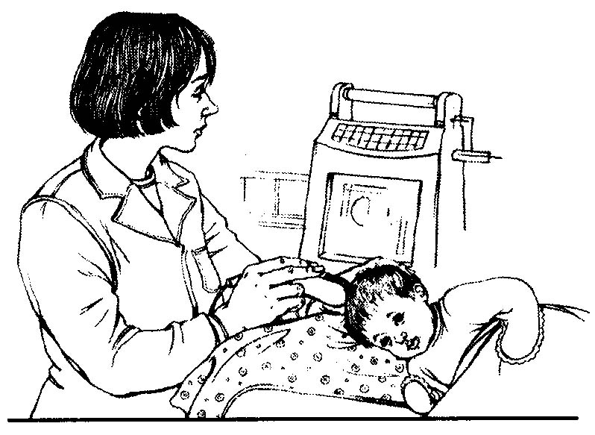
• Не бойтесь исследований, которые назначат вашему малышу.
• Помните, что специалисты никогда не назначат исследований, которые могут нанести ребенку вред.
• Доверяйте специалистам, которые обследуют вашего ребенка.
К сожалению, вы заметили, что ваш малыш отстает в нервно-психическом развитии от своих сверстников, плохо говорит или не говорит совсем. Вы повели ребенка на прием к неврологу, логопеду, психологу. Малыша осмотрели специалисты, а невролог назначил ряд исследований. Что это за исследования? Не опасны ли они для ребенка? Для чего их назначают?

Нейросонография (УЗИ головного мозга) — метод ультразвукового исследования головного мозга, который позволяет оценить структуры мозга и приобретает решающее значение в ранней диагностике поражения мозга у новорожденных в результате нарушения мозгового кровообращения, выявляет пороки развития центральной нервной системы. Этот метод позволяет диагностировать повышенное внутричерепное давление, применяется при диагностике инфекционно-воспалительных процессов и в диагностике черепно-мозговых травм.

Ультразвуковая допплерография (УЗДГ) используется для оценки артериального и венозного кровотока в сосудах шеи и головного мозга даже у новорожденных. Метод совершенно безвреден и используется во всех возрастных группах, позволяет диагностировать состояния, обусловленные острым нарушением мозгового кровообращения, возникшим вследствие травмы шейного отдела позвоночника.

Электромиография (ЭМГ) используется для оценки мышечной деятельности, функций всех отделов спинного мозга, а также работы ствола головного мозга даже у новорожденных.

Электроэнцефалография (ЭЭГ) используется для диагностики судорожных состояний, эпилепсии, в случаях функциональных расстройств центральной нервной системы, при заикании, недержании мочи и кала, различных тиках, страхах, в случае повышенной возбудимости, раздражительности, нервозности, утомляемости, при резких перепадах настроения, а также если у ребенка есть отставание в нервно-психическом развитии.

